День памяти вывода войск из Афганистана.

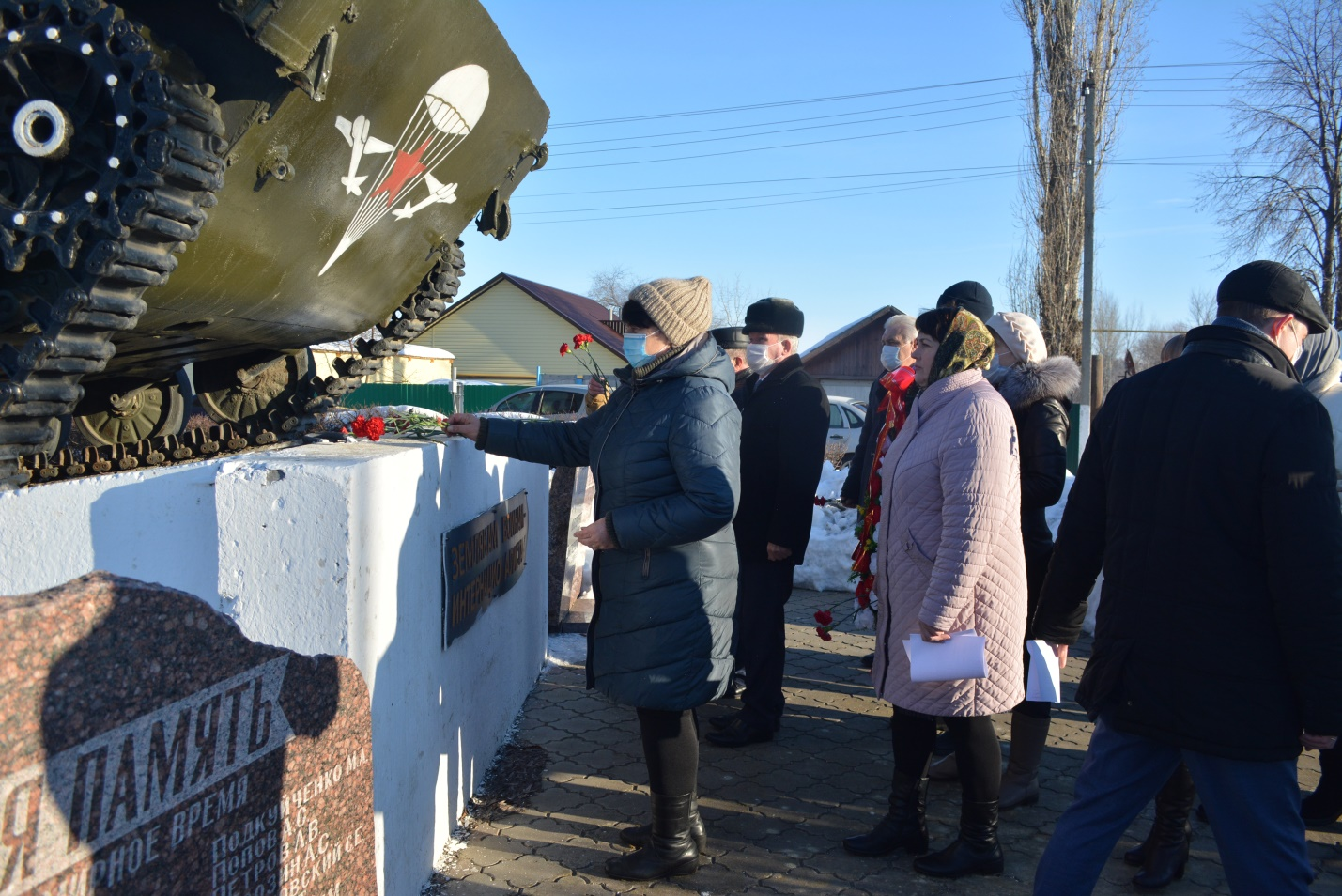

15 февраля в России объявлен Днем памяти воинов-интернационалистов. В этом году отмечается 33 годовщина со дня вывода советских войск из Демократической республики Афганистан.
Многие из тех, кто прошёл эту войну, в настоящее время продолжают трудиться в самых различных профессиональных сферах.
Мы отдаём дань памяти солдатам и офицерам, всем тем, кто до конца остался верен своей клятве, ценой жизни исполнил свой долг перед Родиной!
В преддверии 33-йгодовщины вывода войск из Афганистана в Воробьевском муниципальном районе состоялась торжественная церемония возложения венков и цветов к памятнику воину-интернационалисту.
В этот памятный день глава Воробьевского муниципального района, главы сельских поселений, руководитель общественной приемной губернатора в Воробьевском муниципальном районе, руководители организаций и учреждений Воробьевского муниципального района возложили венки и цветы к памятнику воину-интернационалисту.

